***Государственное бюджетное общеобразовательное учреждение***

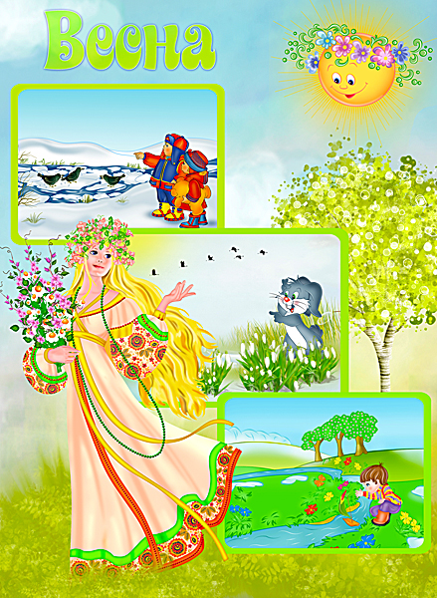

***Самарской области основная общеобразовательная школа № 21***

***города Новокуйбышевска городского округа Новокуйбышевск***

***Самарской области***

***(Структурное подразделение «Детский сад» Дружная семейка»)***

**в рамках образовательной области «Познание»**

**вторая младшая группа «Ягодка»**

**2014 г.Актуальность**

Многие великие мыслители и педагоги писали о том, что развитие ребёнка в первые годы жизни в значительной степени зависит от природного окружения. Воспитание бережного и заботливого отношения к живой и неживой природе возможно тогда, когда дети будут располагать хотя бы элементарными знаниями о них, овладеют несложными способами выращивания растений, ухода за животными, наблюдать природу, видеть её красоту.

На этой основе и формируется любовь детей к природе, родному краю. Приобретённые в детстве умение видеть и слушать природу такой, какая она есть в действительности, вызывает у дошкольников глубокий интерес к ней, расширяет знания, способствует формированию характера и интересов.

Ознакомление младших дошкольников с природой – это средство образования в их сознании реалистических знаний об окружающем мире, основанных на чувственном опыте.

Знакомство с природой, происходящими в ней в разное время года изменениями, формирует у малышей такие качества, как любознательность, умение наблюдать, логически мыслить, эстетически относиться ко всему живому. Ввести ребёнка в мир природы, сформировать реалистические представления – знания о её объектах и явлениях, воспитать способность видеть красоту родной природы, любовь, бережное и заботливое отношение к ней – важнейшие задач и каждого педагога.

Тема проекта была выбрана и разработана для реализации ближе к весне. Так как в марте солнце начинает светить ярче, теплее. Это, конечно, заметили дети. Причем в беседах с детьми, некоторые из них затруднялись называть какого цвета, формы солнце, какие изменения происходят в природе весной. Хотелось обогатить знания детей об изменениях происходящих весной в природе, природном объекте – солнце. Продолжать развивать связную речь, умение понятно для окружающих выражать свои мысли, формировать интерес и любовь к природе. В связи с этим была определена такая тема.

**Технологическая карта**

**проекта**

|  |  |
| --- | --- |
| **Содержание** | **Пояснение** |
| **Название проекта** | **Будит ласково весна**  **Всю природу ото сна** |
| **Тип проекта** | Педагогический |
| **Вид** | Познавательный, творческий, игровой, групповой, краткосрочный |
| **Образовательная деятельность** | Познание |
| **Участники проекта** | Педагоги, дети, музыкальный руководитель, родители |
| **Целевая группа** | Воспитанники младшей группы |
| **Сроки реализации** | С 31.03 по 20.04 |
| **Основание для разработки проекта** | Систематизация и актуализация знаний у детей  обобщить знания детей о маме, бабушке, их значении в жизни детей. |
| **Цель** | Расширять представление о весне, сезонных изменениях и простейших связей в природе |
| **Задачи** | 1. Познакомить детей с изменениями в живой и неживой природе, в жизни растений и животных весной (таяние снега, сосулек, появление птенцов у птиц весной, солнце светит ярко, земля и вода прогревается солнцем).  2. Формировать познавательную активность детей при проведении экспериментов, наблюдений.  3. Развивать игровые, сенсорные, речевые способности, учитывая индивидуальные и возрастные особенности ребенка.  4. Побуждать детей совершенствовать навыки рисования и лепки, воспитывать аккуратность.  5. Развивать мышление, пространственное воображения с помощью конструирования. |

**Прогнозируемый результат:**

1. Создание необходимых условий для организации совместной деятельности с родителями, сотрудниками детского сада

2. Воспитание у детей бережного отношения к продуктам собственного труда и труда взрослых

3. Появление интереса у родителей к жизни ДОУ

1. Уточнение и активизация знаний и словарного запаса детей по теме.
2. Активизация самостоятельной речи детей (ответы на вопросы, чтение стихов).
3. Развитие навыков общения и взаимодействия со сверстниками и взрослыми в результате совместного мероприятия.

**Тематический план работы с детьми**

|  |  |
| --- | --- |
| Разделы работ | Основное содержание |
| **Образовательная деятельность** | **Познание (окружающий)**  «К нам пришла весна», «Какие краски у весны», «Знакомим куклу с весной»  **(ФЭМП)** - Колесникова, зан. 14  **Конструирование** – «Заборчик», «Загородка для лошадки»  **Художественное творчество**  Рисование – «Смотрит солнышко в окно», «Зеленое царство», «Вот какие у нас птички»  Лепка – «На деревьях я живу …»,  Аппликация - «Скворечник» - домик для птиц  **Чтение художественной литературы**  «Весна в лесу» Скребицкий - чтение рассказа, «Травка зеленеет» - заучивание стих., Затулина  **Коммуникация**  «Капель» - Затулина  **Музыка**  Песня «Ой, весна..», «Веснушка, весна» |
| **Совместная деятельность** | |
| **Беседы** | - Наступила весна  - Уж тает снег, бегут ручьи  - Как изменилась одежда  - Первые цветы  - Птицы прилетели  - Чтение и обсуждение сказок, песен, стихов, отгадывание загадок (о весне);  - Подбор и разучивание стихов о весне.  - Подбор и рассматривание репродукций, фотографий, открыток;  - Подбор картинок и создание альбома «Весна»  - Организация конкурса рисунков «Пришла весна-красна» |
| **Чтение художественной литературы** | Пословицы,поговорки и загадки о весне.  Чтение сказок «Заюшкина избушка», «Гадкий утёнок».  З.Александрова «Капель», «Весенняя уборка»  Е.Благинина «Одуванчик»  А.Плещеев «Травка зеленеет»  Н.Сладков «Весенние радости»  Заучивание: И.Токмакова «К нам весна шагает!», А.Плещеев «Уж тает снег!» |
| **Коммуникация** | Разучивание стихов к празднику Весны  Отгадывание загадок |
| **Художественное творчество** | Раскраски на весеннюю тему |
| **Музыка** | Разучивание песен и танцев   1. Я рисую солнышко … 2. Пришла весна 3. Солнечные зайчики   Танец – игра «По лугу».  Песня – этюд «Ручейки».  Разучивание заклички «Весна красная»;  Хоровод «Весняночка» |
| **Игровая деятельность** | **Дидактические игры и упражнения**  «Птичьи голоса»,«Туча, туча улетай», «Чего весной не стало?», «Вспомни и скажи», «Когда это бывает?», «Где звенит капель?», «Собери цветок».  **Подвижные игры:**  «Метание снежков», «Воробей», «Ручейки у озера», «Перепрыгни через ручеёк», «Солнышко, солнышко, выгляни в окошечко», «Веснянка», «Игры с солнечным зайчиком», «Пускание корабликов».  **Сюжетно-ролевые игры:**  Игра – драматизация «Жили у бабуси…».  Игра – импровизация «Снежинки»  «Оденем куклу на прогулку»  «Магазин»  «Дочки-матери»  **Словесные игры**:  «Назови по образцу», «Назови ласково», «Хорошо – плохо»  **Настольные игры**  «Праздничный пирог», «Составь узор», «Лабиринты»;  разрезные картинки: «Составь картинку»,  лото «Чем можем - поможем» |
| **Наблюдения** | За птицами, транспортом, прохожими людьми, работой дворника; природными явлениями |

**Работа с родителями**

1. Консультации для родителей:

«Ранняя весна»

1. Папка-передвижка

«Подвижные игры на весенних прогулках»

«Домашнее задание – Ранняя весна»

«Весенние игры для детей»

«Изменения в природе. Труд людей весной»

«Как одевать ребенка весной»

«Синдром весны»

«Рассказ о весне»

1. Оформление творческой выставки совместно с родителями «Рады мы приходу весны!»
2. Презентация «Весна»
3. Участие в праздниках и развлечениях
4. Акция: «Сбережем землю от мусора»

Анализируя проделанную работу можно сделать

**выводы:**

* тема разработанного проекта выбрана с учетом возрастных особенностей детей младшего возраста и объема информации, которая может быть ими воспринята, что положительно повлияло на различные виды их деятельности (интеллектуальную, познавательную, художественно-речевую);
* отмечалась положительная реакция и эмоциональный отклик детей на знакомство с признаками природы, дети проявляли интерес и желание участвовать в экспериментах, наблюдать;
* возросла речевая активность детей, что положительно повлияло на самостоятельную игровую деятельность детей, дети пытаются осуществлять ролевой диалог;
* считаю, что удалось достигнуть хороших результатов взаимодействия педагог – родители. Родители принимали активное участие в реализации проекта.

**Проведены занятия по всем областям по данной тематике**

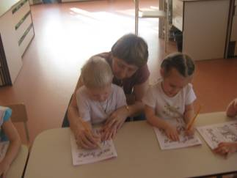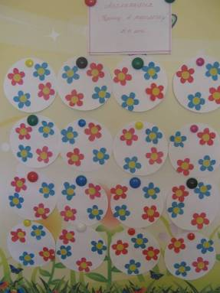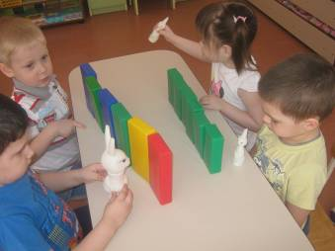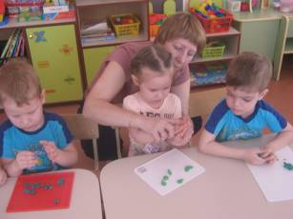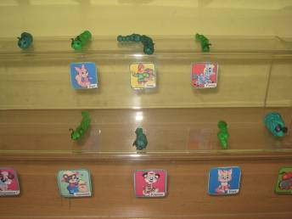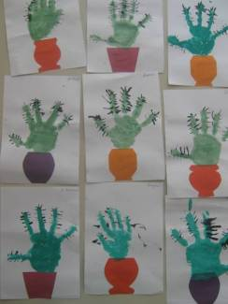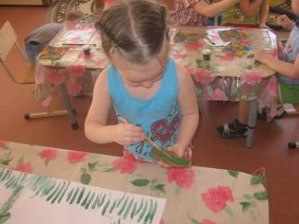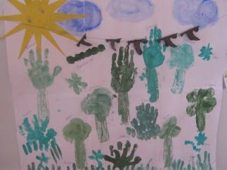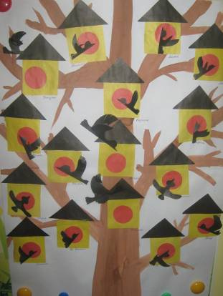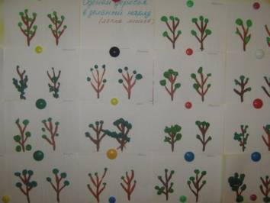

Работа с родителями

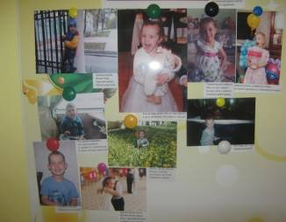

Материал по весне Фотовыставка «С улыбкой по жизни»

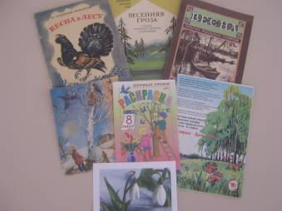

Акция «Если не мы, то кто …»

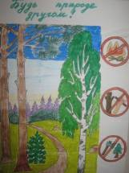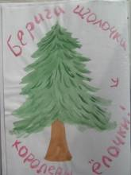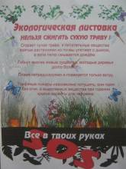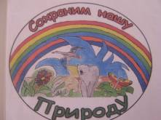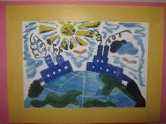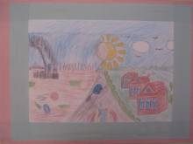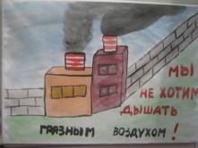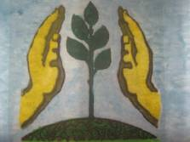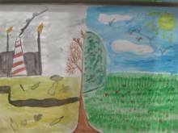

Приняли участие в конкурсе, посвященный «Дню Победы»

Конкурс рисунков «Портрет мамы»

